**Работу выполнила учитель Бубякина Светлана Вениаминовна.**

**Предмет:** Биология (анатомия). Класс: 8

**Цель задачи:** Задача построена на основе материала, предложенного традиционной программой учащимся 8классов, для изучения процесса и значения фотосинтеза.

**Действия учащихся:** Данная задача может быть использована как обучающая для самостоятельного получения знаний по теме «Кожа», или как контрольная задача для проверки знаний по данной теме.

Задача ориентирована на преодоление дефицитов, таких как:

• находить точную информацию в тексте;

• переводить один вид текста в другой (от схемы к словесному описанию);

• работать с составными текстами (сопоставлять, сравнивать, делать заключение);

• при решении задачи неоднократно возвращаться к ее условию;

• использовать результаты решения предыдущего задания для поиска решения следующих заданий внутри текста;

• привлекать личный опыт, известные знания для решения поставленной задачи.

**Кожа, ее строение и функции**

|  |  |  |  |
| --- | --- | --- | --- |
| **Слои кожи человека** | **Ткань, образующая слой** | **Строение каждого слоя** | **Функции каждого слоя** |
| Эпидермис | образован эпителиальной тканью | 1.чешуйки  2. пигмент  3 живые клетки | Защитная роль |
| Дерма | Образована  соединительной тканью; | Рецепторы;  Сальные и потовые железы;  Волосяные сумки | Кожа- один из органов чувств  Выделительная, терморегуляторная дыхательная. |
| Гиподерма | Образована жировой соединительной тканью | Запасные жиры организма | Защитная, терморегуляторная  Запасающая |

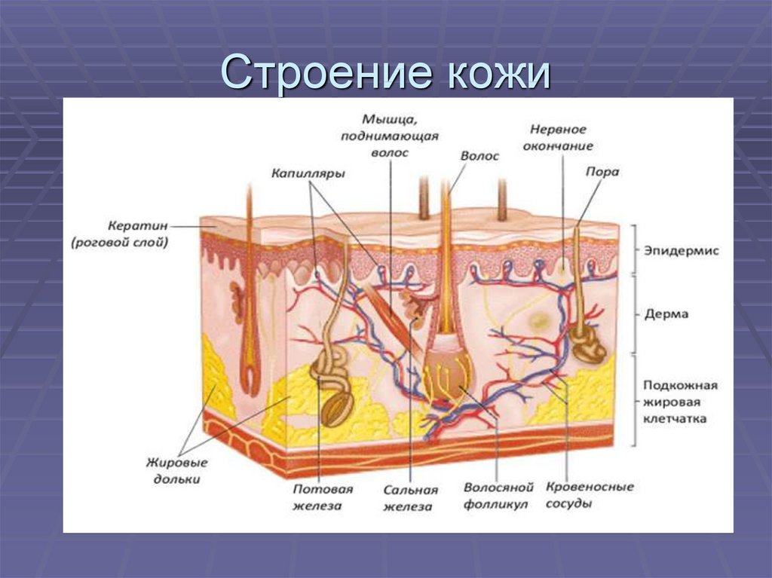

**- В коже выделяют три слоя:**

1) эпидермис;

2) собственно кожа или дерма;

3) подкожная жировая клетчатка или гиподерма.

Остановимся на строении каждого слоя.

**- Эпидермис**.

Эпидермис образован эпителиальной тканью.

Что вы знаете о строении эпителиальной ткани? *(Клетки плотно прилегают друг к другу, межклеточное вещество практически не выражено.)*

Но ведь клетка может жить только в жидкой среде. Чем же образована эта жидкая внутренняя среда? *(Кровь, межклеточная жидкость, лимфа)*

А как же клетки эпидермиса. Они же соприкасаются с воздушной средой, а не с жидкостной. Ведь эти клетки – барьер, непроницаемый для твердых частиц и почти не пропускающий жидкостей и газов из окружающей среды. Поэтому наружный слой – мертвые клетки.

Так какую же функцию они выполняют? *(Защитную)*

Эти клетки все время стираются и слущиваются, например при купании.

Почему же наша кожа не истончается *(Потому что под слоем мертвых клеток находятся живые, которые делятся, приближаются к поверхности и заменяют слущивающиеся клетки.)*

В живых клетках содержится пигмент меланин, от которого зависит цвет нашей кожи: белая, смуглая. Количество пигмента может изменяться. При загаре пигментация кожи может изменяться.

Какую же роль играет этот пигмент?

Послушайте два примера.

**Пример 1.** В мае месяце стояла жаркая погода. Вы целый день провели на пляже. К концу дня у вас на теле образовался ожог.

**Пример 2.** Вы постепенно в течение лета загорали. Ваша кожа становилась все смуглее и смуглее. И в один из дней вы с утра до вечера провели на пляже.

Будет ли у вас на теле ожог? *(Нет)* Почему? Какую роль играет пигмент меланин? *(Защищает от ожогов)*

То есть, защищает организм от губительного воздействия ультрафиолетовых лучей.

Итак, мы рассмотрели эпидермис. А теперь все внесем в таблицу.

Более подробно о цвете кожи нам расскажут (фамилии обучающихся)

**Сообщения о цвете кожи разных рас , альбинизме.**

-Веснушки на коже говорят о том, что в организме снижен уровень меланина и кожа чрезвычайно уязвима к ультрафиолету. Чаще всего веснушки появляются у подростков, а с возрастом могут просто исчезнуть.

**-Дерма или собственно кожа.**

Дерма образована соединительной тканью. Что характерно для соединительной ткани? *(Клетки далеко друг от друга)* Межклеточное вещество состоит из упругих волокон, они придают коже эластичность. Если оттянуть кожу, например на тыльной стороне кисти рук, то она растягивается, но, как только её отпустить, она возвратиться в прежнее положение. Благодаря своей эластичности не препятствует движениям, совершаемым человеком.

В собственно коже находятся рецепторы, сальные, потовые железы, волосяные сумки, кровеносные и лимфатические сосуды.

Итак, давайте посмотрим на строение потовой железы. Что собой представляет эта железа? *(Внизу клубочек и проток на поверхность.)*

Скажите, одинаковое ли количество потовых желез располагается на разных участках тела? Какие части тела больше потеют? *(Лоб, кожа над верхней губой, внутренняя сторона ладони, подошва ног)* Значит сюда выходят протоки потовых желез.

А тыльная сторона ладони? *(Нет)* Значит, протоки потовых желез сюда не выходят.

Что же такое пот. Пот на 98% состоит из воды и 2% веществ, подлежащих удалению.

Почему же внизу клубочек оплетен со всех сторон капиллярами? *(Т.к. кровь приносит продукты распада, избыток солей, воду, которые выводятся в окружающую среду.)*

Сальные железы выделяют кожное сало – жир. Одни сальные железы имеют проток на кожу, но чаще всего открываются в основании волоса.

Какую роль будет играть кожное сало? *(Смягчает кожу, не пропускает внутрь тела воду и другие жидкости, которые могут быть вредны для организма. Они скатываются по смазанной жиром поверхности кожи.)*

**Волосы и ногти – роговые образования кожи.**

**Ногти** располагаются на конечной фаланге пальца и защищают кончики пальцев рук и ног от повреждений. Ногти образованы роговым слоем эпидермиса. Ноготь состоит из **корня** и **ногтевой пластинки**, образованной плотной соединительной тканью. В ногтевой пластинке нет нервных окончаний и кровеносных сосудов, но их много в **ногтевом ложе**. Ногти растут постоянно.

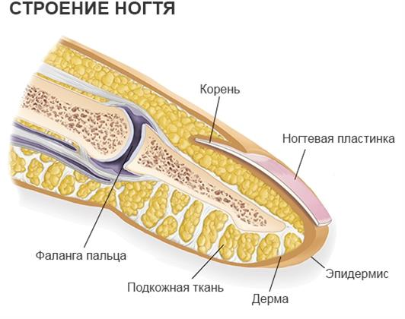

**Волосы** — роговые производные эпидермиса. Каждый волос состоит из **корня** и **стержня**. Корень располагается в **волосяной луковице**, погружённой в узкий длинный канал — **волосяную сумку**. К каждому волосу прикреплена гладкая мышца, сокращение которой поднимает стержень. При низкой температуре или при испуге эти мышцы рефлекторно сокращаются, и на поверхности кожи появляются неровности («гусиная кожа»).

 Растут волосы за счёт деления клеток волосяной луковицы. Стержни волос постоянно смазываются кожным салом, которое выделяется сальными железами.

 Цвет волос определяется количеством содержащегося в них меланина. Когда пигмент исчезает, волосы становятся седыми.

 У млекопитающих волосы играют важную роль в теплоизоляции. У человека волосяной покров редкий и особого значения не имеет.

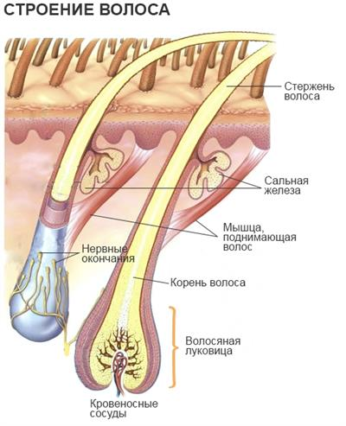

**Практическая работа:**

**«Разработка заданий по естественно-научной грамотности».**

**Цель:** разработка заданий, направленных на развитие естественно-научной грамотности обучающихся.

1.- научно объяснять явления (3 задания);

- множественный выбор.

А.

Установите последовательность этапов эмбрионального развития человека  
А)появление мезодермы  
Б)формирование трех зародышевых листов  
В)образование бластомера  
Г)образование тканей и органов  
Ответ:  
В А Б Г

Б.

Выпишите номера правильных суждений.  
1. Оплодотворение происходит в семенниках.  
2. Плацента образуется из слизистой оболочки матки  
3. Все органы плода формируются к 9 месяцам  
4. Оплодотворенная яйцеклетка имеет только 23 хромосома.  
5. Зародыш человека в своем развитии кратко повторяет исторический путь развития хордовых животных.  
6. Период развития ребенка от 2 месяцев до 1 года называется ясельным.  
  
Ответ: 2,3,5

В.

Все живые организмы дышат. При дыхании осуществляется газообмен: в организм поступает кислород, а из организма выделяется углекислый газ. Кислород необходим для расщепления сложных органических веществ на более простые. Выделяемая при этом энергия используется организмом для осуществления процессов жизнедеятельности. Одноклеточные организмы, кишечнополостные, многие черви дышат всей поверхностью тела. Различают несколько типов дыхания: кожное, трахейное, жаберное и легочное. У человека – легочное дыхание.  
Термины:  
• Дыхание – газообмен между внешней средой и организмом.  
• Орган – это часть тела, имеющая определенную форму и строение, занимающая в организме определенное место и выполняющая определенную функцию.  
• Система органов - группа анатомически связанных между собой органов, имеющих общее происхождение, единый план строения и выполняющих общую функцию.  
• Дыхательная система обеспечивает поступление в организм кислорода и выделение углекислого газа, паров воды.  
  
Какие органы не относятся к органам дыхания?  
  
Ответ: носовая полость,гортань, язык, ротовая полость, гортань, пищевод,трахея, бронхи, альвеолы, легкие.

2.- интерпретировать научную информацию (3 задания);

- задания на сопоставления.

А.

Установите соответствие:  
1 Сперматозоиды образуются 1) в маточной трубе  
2 Клетка многократно делится, образуя 2)46 хромосом, из которых 23 матери и 23 отца  
3 Оплодотворенная яйцеклетка содержит 3) зиготу  
4 Оплодотворение происходит 4) в семенниках  
  
Ответ:1-4, 2-3, 3-2, 4-1

Б.

*Установите соответствие между вопросом и ответом:  
Вопрос Ответ  
1. Диаметр какой артериолы больше?  
2. Куда попадает первичная моча?  
3. Куда поступает первичная моча?  
4. Что попадает в почечную лоханку?*

*А) Выносящей артериолы  
Б) Приносящей артериолы  
В) В извитой каналец.  
Г) В полость капсулы  
Д) Первичная моча  
Ж) Вторичная моча  
Ответ: 1-А, 2-В, 3-Г , 4-Ж*

В.

*Установите соответствие:  
Строение почки Ответы на термины  
1. Мозговое вещество  
2.Корковое вещество  
3. Капсула  
4.Почечные пирамиды  
5.Сосочки  
6.Малые чашечки  
7. Большие чашечки  
8.Почечная лоханка  
А) Наружная соединительнотканная и жировая капсулы  
Б) Внутреннее вещество паренхимы, содержит канальцы петли Генле, собирательные трубочки и сосуды.  
В) Наружное вещество паренхимы, содержит клубочки.  
Г) Собранные вместе канальцы, собирательные трубочки и кровеносные сосуды (около 12 шт.)  
Д) Открываются на вершинах пирамид  
Е) Открываются в почечную лоханку (2 – 3 шт.)  
Ж) Верхушки почечных пирамид  
З) Расширенное устье мочеточника.  
  
Ответ: 1-Б,2-А,3-Г,4-,5-Д,6-,7-,8-З*

3. - проводить учебное исследование (2 задания);

- задания на исключение неправильных утверждений.

А.

*Верны ли данные утверждения (да или нет)? Ответы зашифруйте последовательно.  
Утверждение Ответ  
1. Правая почка ниже левой на 2 – 3 см, так как над ней находится печень.  
2. Функциональная единица почки – нейрон.  
3. В капиллярных клубочках происходит фильтрация, и первичная моча попадает в почечную капсулу.  
4. Из почечной капсулы первичная моча попадает в извитой каналец. 3. Да  
4. Нет  
  
Ответ:1-да, 2-нет, 3-да, 4-да*

*Б.*

*Верны ли данные утверждения (да или нет)? Ответы зашифруйте последовательно.  
Утверждение Ответ  
1. Правая почка ниже левой на 2 – 3 см, так как над ней находится печень.  
2. Функциональная единица почки – нейрон.  
3. В капиллярных клубочках происходит фильтрация, и первичная моча попадает в почечную капсулу.  
4. Из почечной капсулы первичная моча попадает в извитой каналец. 3. Да  
4. Нет  
  
Ответ:1-да, 2-нет, 3-да, 4-да*